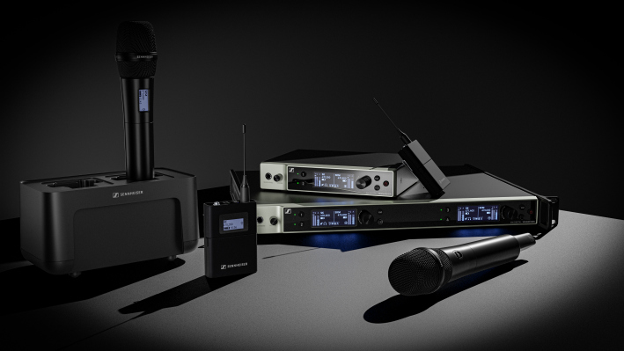 Sennheiser stellt Pläne zur Erweiterung der Evolution Wireless Digital-Familie vor

Erste EW-DX-Muster werden auf der InfoComm 2022 gezeigt

Wedemark/Las Vegas, 8. Juni 2022 – Audiospezialist Sennheiser hat auf der InfoComm Pläne zur Erweiterung der drahtlosen Mikrofonserie Evolution Wireless Digital bekannt gegeben. Die neuen Mikrofonsysteme mit der Bezeichnung EW-DX vereinfachen professionelle Arbeitsabläufe durch ein digitales UHF-System, das sich problemlos skalieren lässt. Das komplette Set der neuen EW-DX-Produkte umfasst Handsender, Taschensender und drahtlose Tischfüße sowie zwei Zweikanal-Empfänger mit und ohne Dante® (1/2 19”-Format) und einen Dante-fähigen Vierkanal-Empfänger im 19”-Format. Die ersten Produkte werden gegen Ende 2022 erhältlich sein, weitere folgen im ersten Halbjahr 2023.

„Wir freuen uns, den Besuchern der InfoComm einen ersten Blick auf das zu geben, was sie im Laufe dieses Jahres und im Jahr 2023 erwartet“, sagt Michael Altemark, Lead Product Manager Wireless, Business Communications bei Sennheiser. „Als Erweiterung unserer erfolgreichen Evolution Wireless Digital-Familie werden auch die EW-DX-Produkte über die zentralen Merkmale der Serie wie die niedrigste Latenz auf dem Markt, das äquidistante Frequenzraster und den ultraweiten Eingangsdynamikbereich verfügen. Dazu kommen zusätzliche Sender- und Empfängeroptionen wie z.B. Dante-Versionen, automatisches Frequenz-Setup, skalierbare Steuerungs- und Monitoroptionen sowie AES-256-Verschlüsselung zur sicheren Übertragung von Inhalten.“
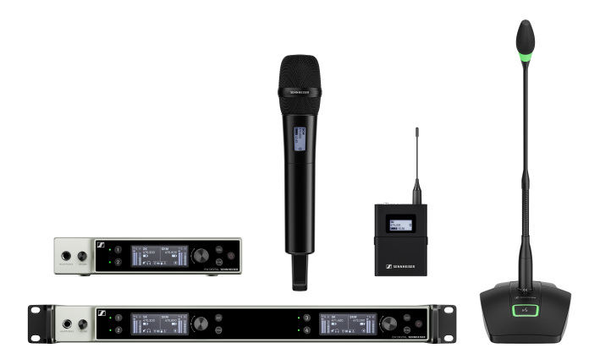
Die neuen Systemkomponenten auf einen Blick

Als Teil der Evolution Wireless Digital-Familie zeigt auch EW-DX, dass Drahtlostechnik nicht kompliziert sein muss. EW-DX ist so sorgfältig gebaut, dass die Systeme keine nennenswerten Intermodulationsprodukte erzeugen. Daher genügt ein einfacher Tastendruck, und die Auto-Scan-Funktion weist automatisch freie Frequenzen in einem äquidistanten Raster zu, wodurch mehr Kanäle in einem gegebenen Frequenzfenster untergebracht werden können. Die Sender werden bequem über Bluetooth® Low Energy synchronisiert.

Zweikanal- und Vierkanal-Empfänger
Ergänzend zum bereits vorhandenen einkanaligen Empfänger bietet EW-DX zwei Zweikanal-Empfänger (1/2 19”, mit und ohne Dante) und einen Vierkanal-Empfänger (19”, mit Dante) an. Die beiden Dante-Versionen bieten verschiedene Netzwerkmodi zur flexiblen Integration in bestehende Workflows. Die Empfänger verfügen über eine Schaltbandbreite von bis zu 88 MHz, was dank äquidistantem Frequenzraster bis zu 146 Kanäle im Standardmodus und bis zu 293 im Link-Density-Modus bedeutet.

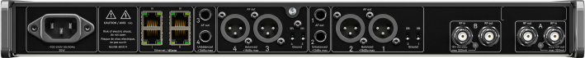
Vorder- und Rückseite des EW-DX Vierkanalempfängers

E-Ink und programmierbarer Mute-Schalter: Die EW-DX-Sender
EW-DX bietet insgesamt sechs Sender an: zwei Taschensender, zwei Handsender und zwei drahtlose Tischfüße. Mit 10 mW Ausgangsleistung wird eine Reichweite von bis zu 100 Metern erreicht. Alle Geräte verfügen über den gleichen weiten Eingangsdynamikbereich wie die bestehenden EW-D-Modelle. Die Hand- und Taschensender sind zusätzlich mit einem Trimmer ausgestattet, um Sender anzupassen, die auf demselben Empfangskanal betrieben werden, beispielsweise wenn mehrere Gitarren verwendet werden.

Die Hand- und Taschensender werden die ersten auf dem Markt sein, die über E-Ink-Displays verfügen. Damit können Nutzer alle wichtigen Gerätedaten ablesen, auch wenn der Sender ausgeschaltet ist. Beide Sendertypen werden mit Ladekontakten ausgestattet sein, um die Akkus direkt im Sender zu laden; der zugehörige BA-Akkupack bietet dabei eine Betriebszeit von etwa 12 Stunden.

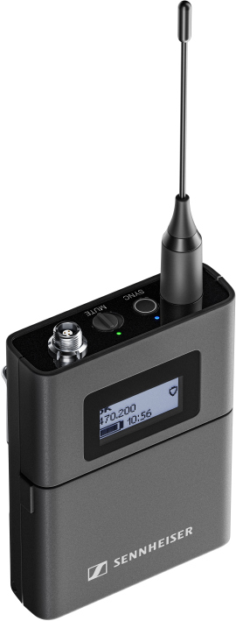 | Der Taschensender wird mit einer 3-poligen Buchse oder einem 3,5-mm-Klinkenanschluss erhältlich sein

Der Taschensender wird mit einer 3-poligen Buchse oder einem 3,5-mm-Klinkenanschluss erhältlich sein, sodass er mit allen digitaltauglichen Sennheiser-Ansteck- und Headset-Mikrofonen, mit dem Neumann Miniature Clip Mic System sowie Instrumentenkabel verwendet werden kann. Der Taschensender ist mit einem programmierbaren Mute-Schalter ausgestattet und bietet eine Kabel-Emulation für Gitarristen und Bassisten.

Auch der Handsender wird in zwei Versionen erhältlich sein, mit und ohne programmierbarem Mute-Schalter (HF-Mute, AF-Mute, keine Funktion). Dank dem Sennheiser-Standard-Kapsel-Interface kann der Sender mit 14 verschiedenen Sennheiser- und Neumann-Mikrofonköpfen verwendet werden.

Der Handsender mit E-Ink-Display ist mit einem optionalen, programmierbaren Mute-Schalter erhältlich | 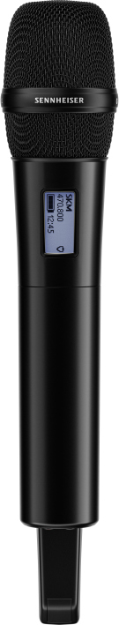

Auch beim drahtlosen Tischfuß gibt es zwei Varianten: Die Version mit XLR-3-Anschluss ist für Standard-Schwanenhalsmikrofone gedacht, die Version mit XLR-5-Anschluss für Schwanenhalsmikrofone mit Leuchtring. Die Tischfüße können mit dem CHG 2W-Ladegerät induktiv aufgeladen werden und laufen mit einer einzigen Ladung 11 Stunden lang.

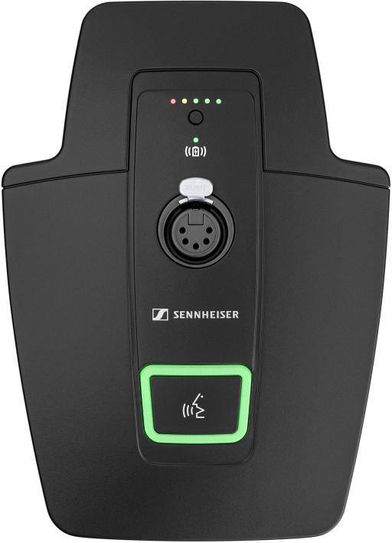 | Die XLR-5-Version des drahtlosen EW-DX-Tischfußes

Software
EW-DX wird in die Sennheiser Control Cockpit Software, die Desktop-Software Wireless Systems Manager und die Smart Assist App integriert. Außerdem wird es Plugins für führende Steuerungssoftware von Drittanbietern geben.

Weitere Informationen über diese neuen Mitglieder der Evolution Wireless Digital-Familie werden bei Markteinführung zur Verfügung gestellt. Bitte besuchen Sie auch www.sennheiser.com/ew-dx für Updates.

Dante ist eine eingetragene Marke von Audinate Pty. Ltd.
Bluetooth ist eine eingetragene Marke der Bluetooth SIG, Inc.

Die hochauflösenden Bilder dieser Pressemitteilung sowie weitere Fotos können hier heruntergeladen werden.

Über die Marke Sennheiser
Wir leben und atmen Audio. Wir werden von der Leidenschaft angetrieben, Audiolösungen zu schaffen, die einen Unterschied machen. Die Zukunft der Audiotechnik zu gestalten und unseren Kunden außergewöhnliche Klangerlebnisse zu bieten - dafür steht die Marke Sennheiser seit mehr als 75 Jahren. Während professionelle Audiolösungen wie Mikrofone, Meeting-Lösungen, Streaming-Technologien und Monitoring-Systeme zum Geschäft der Sennheiser electronic GmbH & Co. KG gehören, wird das Geschäft mit Consumer-Geräten wie Kopfhörern, Soundbars und sprachgesteuerten Hörgeräten von der Sonova Holding AG unter der Lizenz von Sennheiser betrieben.

www.sennheiser.com
www.sennheiser-hearing.com

Pressekontakt
Sennheiser electronic GmbH & Co. KG
Maik Robbe
Communications Manager EMEA
maik.robbe@sennheiser.com

